Предмет | 8А | 8Б | 8В
история | §27 читать (учебник История Нового времени 7 класс), ответить на вопросы к параграфу
литература |  | стр.257- письменно ответить на вопросы | составить синквейн ( схему смотреть в группе скайпа) 1 ряд- Тарас, 2 ряд- Андрий, 3 ряд -Остап, общий вопрос письменный В каком эпизоде ваше мнение о вашем герое ( который определён в соответствии с рядом) изменилось( улучшилось\ухудшилось)? Почему?
Английский язык (Русакова) | ​стр. 84 упр. 1а (изменить слова по правилу, перевести), стр. 84 упр. 2 (перевести фразовый голаго, выучить, заполнить пропуски, перевести)
Английский язык (Красикова) |  | с.70-71 упр.4 (перевод)
геометрия | ​повторить определения, решить задачи в тетради | ​выполнить задание 5, найти синус, косинус, тангенс данного угла, выполнение карточек на учи.ру  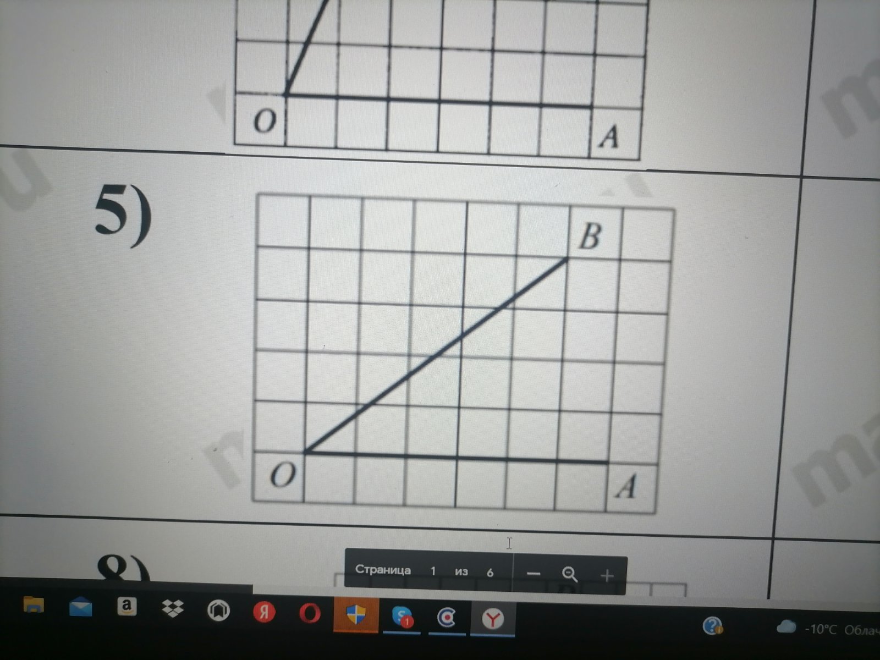
информатика | https://practicum.yandex.ru/profile/backend-developer/ Основы python, выполнить 2 урока – знакомство и циклы
физика |  | Пар. 50 "Работа электрического тока", после пар. 50 упр. 34 (2, 3); пар. 51 "Мощность электрического тока", после пар. 51 упр. 35 (1, 4)
биология |  | § 33 читать, выполнить тест, прислать скрин-результат https://onlinetestpad.com/ru/testview/1240891-test-po-biologii-9-klass-pitanie-i-pishhevarenie-obmen-veshhestv-i-energii
Английский язык (Люляева) | Подсказки - стр 84 упр 1, 2, слова и ФРАЗЫ модуля., привило на стр GR 10-11

